**ภาพถ่ายประกอบการจับกุม**

**สถานที่บันทึก** กก.๑ บก.ปคม.

วันที่ ๑๐ กุมภาพันธ์ ๒๕๖๘

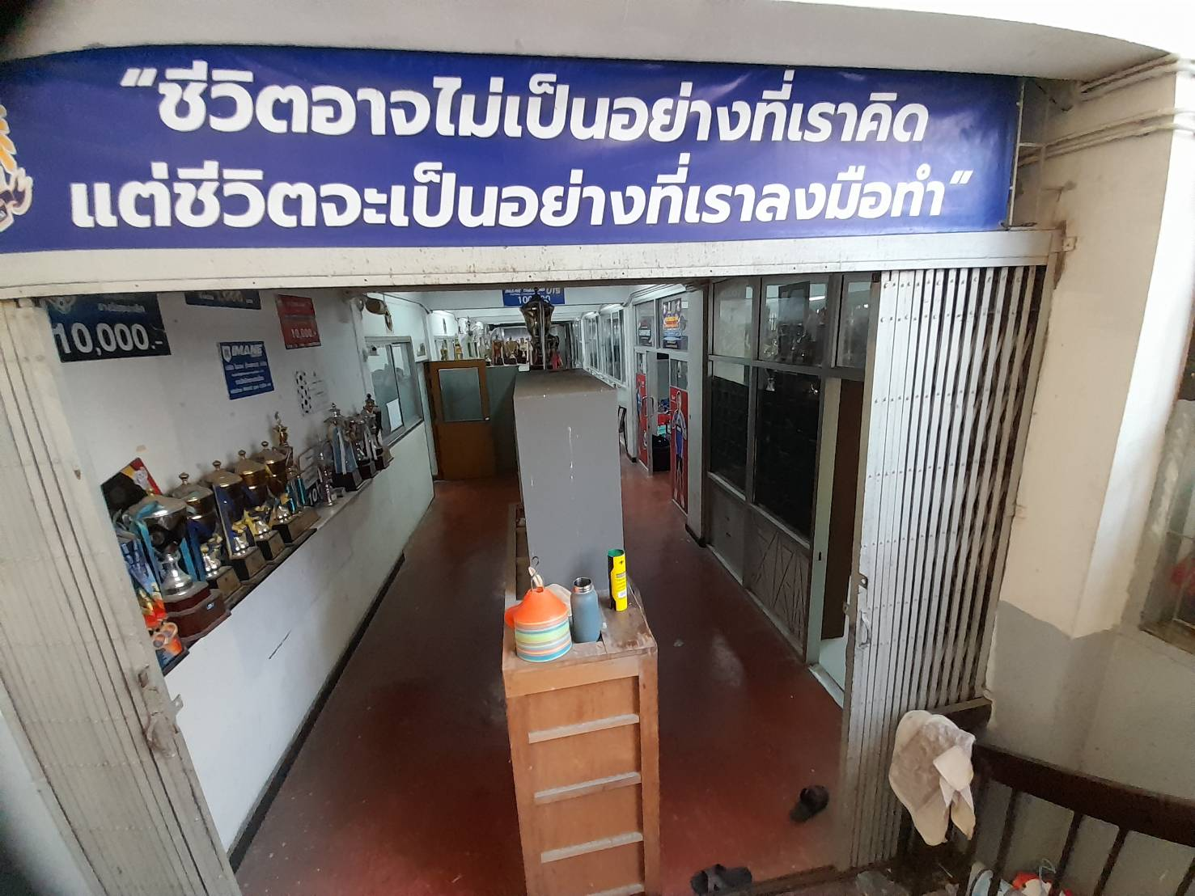

**คำอธิบาย :** **ด้วยความสมัครใจของ ข้าฯ นายธีรวัฒน์ จานแบน นำชี้สถานที่ดังกล่าว คือ ห้องพักและห้องแต่งตัวนักฟุตซอล**

ข้าพเจ้าขอรับรองว่า ภาพถ่าย และรายละเอียดข้างต้นที่เจ้าหน้าที่ตำรวจได้จัดทำขึ้นนี้ถูกต้องตรงกับความเป็นจริงทุกประการ เจ้าหน้าที่ตำรวจได้อ่านให้ฟัง และได้อ่านด้วยตนเองแล้ว รับว่าถูกต้อง เป็นความจริง  
ทุกประการ จึงลงลายมือชื่อไว้เป็นหลักฐาน

|  |  |  |
| --- | --- | --- |
| (ลงชื่อ) | นาย | ผู้ต้องหา |
|  | ( ธีรวัฒน์ จานแบน ) |  |
| (ลงชื่อ) | ร.ต.อ. | ผู้จับกุม/ตรวจยึด/บันทึก/อ่าน |
|  | ( สุทธ**ิ**รักษ์ แก่นจันดา )  รอง สว.ฝอ.ปรก.กก.๑ บก.ปคม. |  |

**ภาพถ่ายประกอบการจับกุม**

**สถานที่บันทึก** กก.๑ บก.ปคม.

วันที่ ๑๐ กุมภาพันธ์ ๒๕๖๘

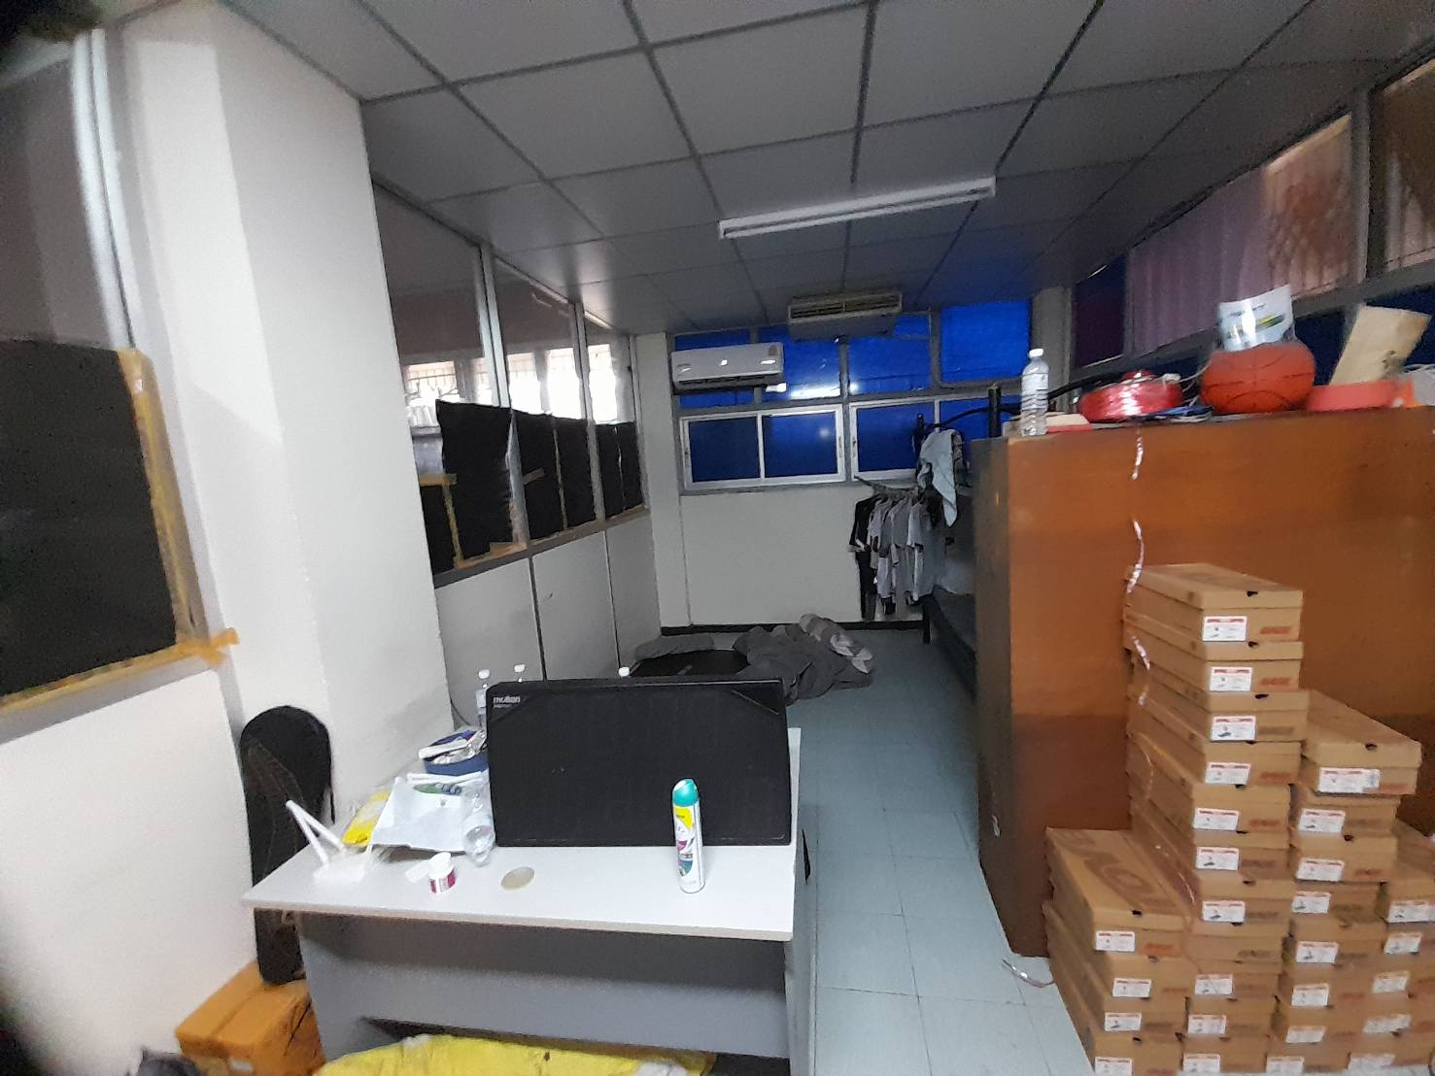

**คำอธิบาย :** **ด้วยความสมัครใจของ ข้าฯ นายธีรวัฒน์ จานแบน นำชี้สถานที่ดังกล่าว คือ ห้องพักของ ข้าฯ**

ข้าพเจ้าขอรับรองว่า ภาพถ่าย และรายละเอียดข้างต้นที่เจ้าหน้าที่ตำรวจได้จัดทำขึ้นนี้ถูกต้องตรงกับความเป็นจริงทุกประการ เจ้าหน้าที่ตำรวจได้อ่านให้ฟัง และได้อ่านด้วยตนเองแล้ว รับว่าถูกต้อง เป็นความจริง  
ทุกประการ จึงลงลายมือชื่อไว้เป็นหลักฐาน

|  |  |  |
| --- | --- | --- |
| (ลงชื่อ) | นาย | ผู้ต้องหา |
|  | ( ธีรวัฒน์ จานแบน ) |  |
| (ลงชื่อ) | ร.ต.อ. | ผู้จับกุม/ตรวจยึด/บันทึก/อ่าน |
|  | ( สุทธ**ิ**รักษ์ แก่นจันดา )  รอง สว.ฝอ.ปรก.กก.๑ บก.ปคม. |  |

**ภาพถ่ายประกอบการจับกุม**

**สถานที่บันทึก** กก.๑ บก.ปคม.

วันที่ ๑๐ กุมภาพันธ์ ๒๕๖๘

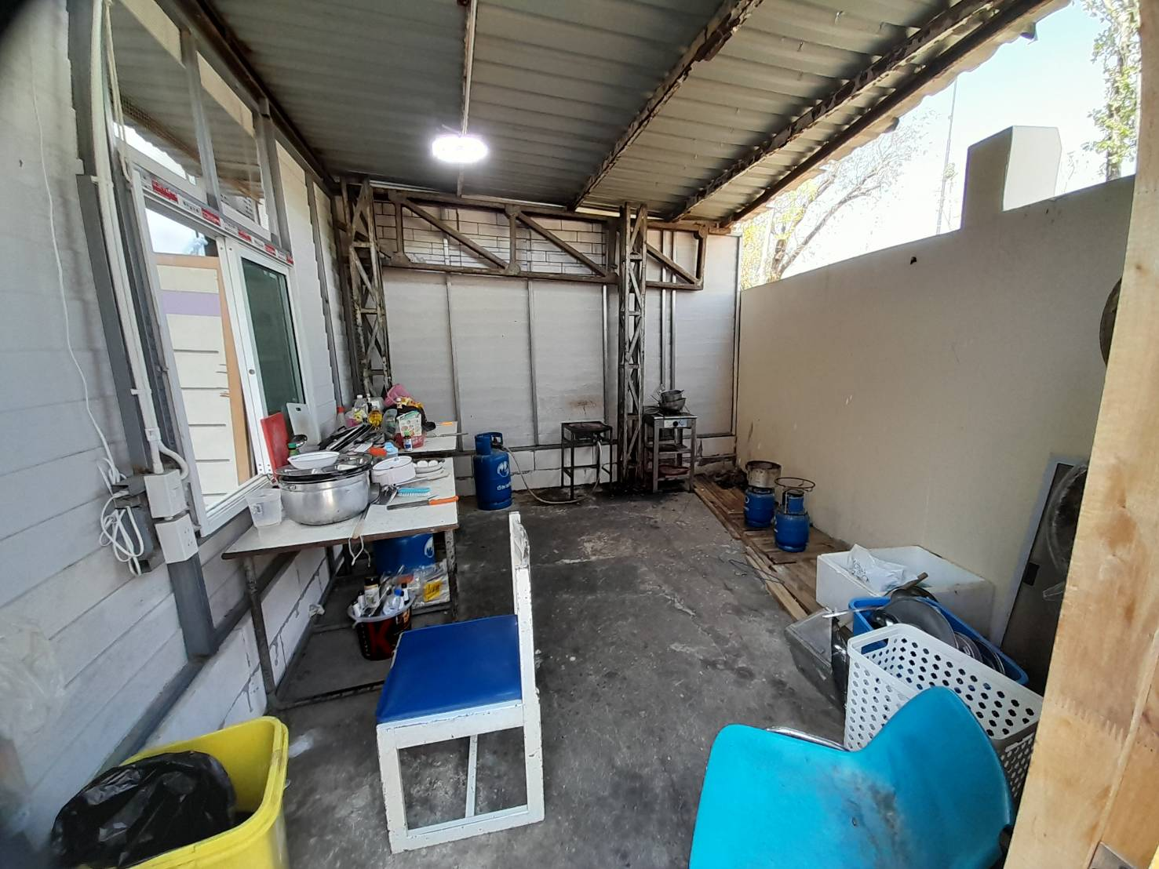

**คำอธิบาย :** **ด้วยความสมัครใจของ ข้าฯ นายธีรวัฒน์ จานแบน นำชี้สถานที่ดังกล่าว คือ ห้องครัวนักกีฬาฟุตซอล**

ข้าพเจ้าขอรับรองว่า ภาพถ่าย และรายละเอียดข้างต้นที่เจ้าหน้าที่ตำรวจได้จัดทำขึ้นนี้ถูกต้องตรงกับความเป็นจริงทุกประการ เจ้าหน้าที่ตำรวจได้อ่านให้ฟัง และได้อ่านด้วยตนเองแล้ว รับว่าถูกต้อง เป็นความจริง  
ทุกประการ จึงลงลายมือชื่อไว้เป็นหลักฐาน

|  |  |  |
| --- | --- | --- |
| (ลงชื่อ) | นาย | ผู้ต้องหา |
|  | ( ธีรวัฒน์ จานแบน ) |  |
| (ลงชื่อ) | ร.ต.อ. | ผู้จับกุม/ตรวจยึด/บันทึก/อ่าน |
|  | ( สุทธ**ิ**รักษ์ แก่นจันดา )  รอง สว.ฝอ.ปรก.กก.๑ บก.ปคม. |  |

**ภาพถ่ายประกอบการจับกุม**

**สถานที่บันทึก** กก.๑ บก.ปคม.

วันที่ ๑๐ กุมภาพันธ์ ๒๕๖๘

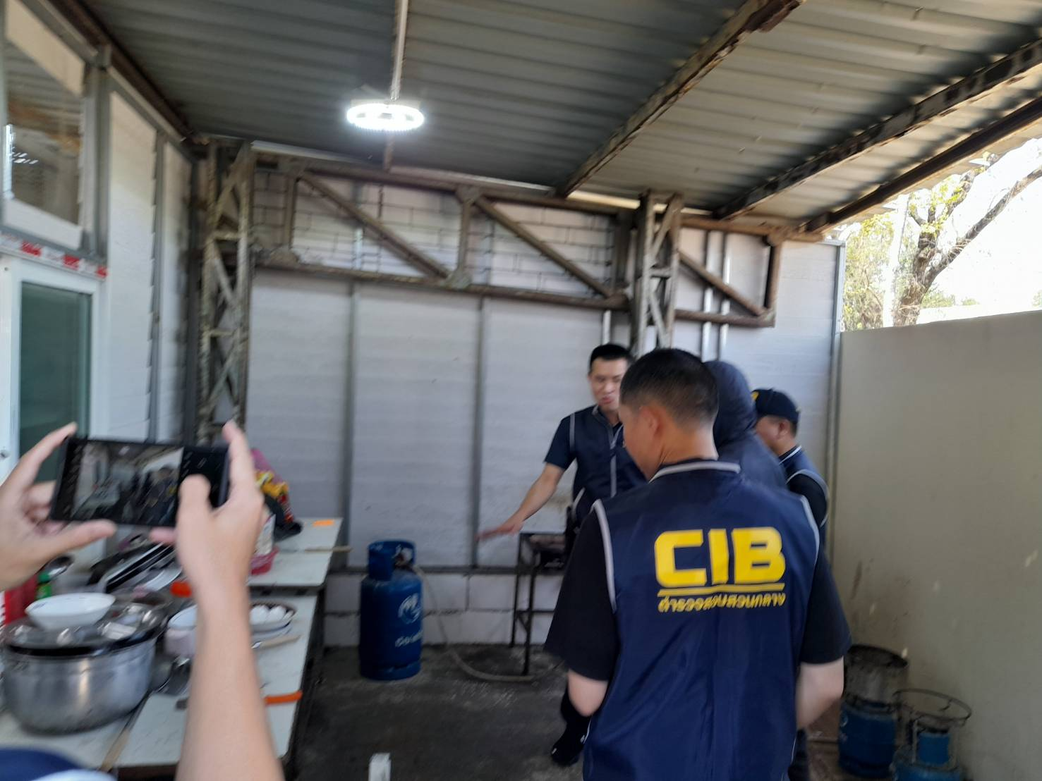

**คำอธิบาย :** **ด้วยความสมัครใจของ ข้าฯ นายธีรวัฒน์ จานแบน นำชี้สถานที่ดังกล่าว คือ ห้องครัวนักกีฬาฟุตซอล**

ข้าพเจ้าขอรับรองว่า ภาพถ่าย และรายละเอียดข้างต้นที่เจ้าหน้าที่ตำรวจได้จัดทำขึ้นนี้ถูกต้องตรงกับความเป็นจริงทุกประการ เจ้าหน้าที่ตำรวจได้อ่านให้ฟัง และได้อ่านด้วยตนเองแล้ว รับว่าถูกต้อง เป็นความจริง  
ทุกประการ จึงลงลายมือชื่อไว้เป็นหลักฐาน

|  |  |  |
| --- | --- | --- |
| (ลงชื่อ) | นาย | ผู้ต้องหา |
|  | ( ธีรวัฒน์ จานแบน ) |  |
| (ลงชื่อ) | ร.ต.อ. | ผู้จับกุม/ตรวจยึด/บันทึก/อ่าน |
|  | ( สุทธ**ิ**รักษ์ แก่นจันดา )  รอง สว.ฝอ.ปรก.กก.๑ บก.ปคม. |  |

**ภาพถ่ายประกอบการจับกุม**

**สถานที่บันทึก** กก.๑ บก.ปคม.

วันที่ ๑๐ กุมภาพันธ์ ๒๕๖๘

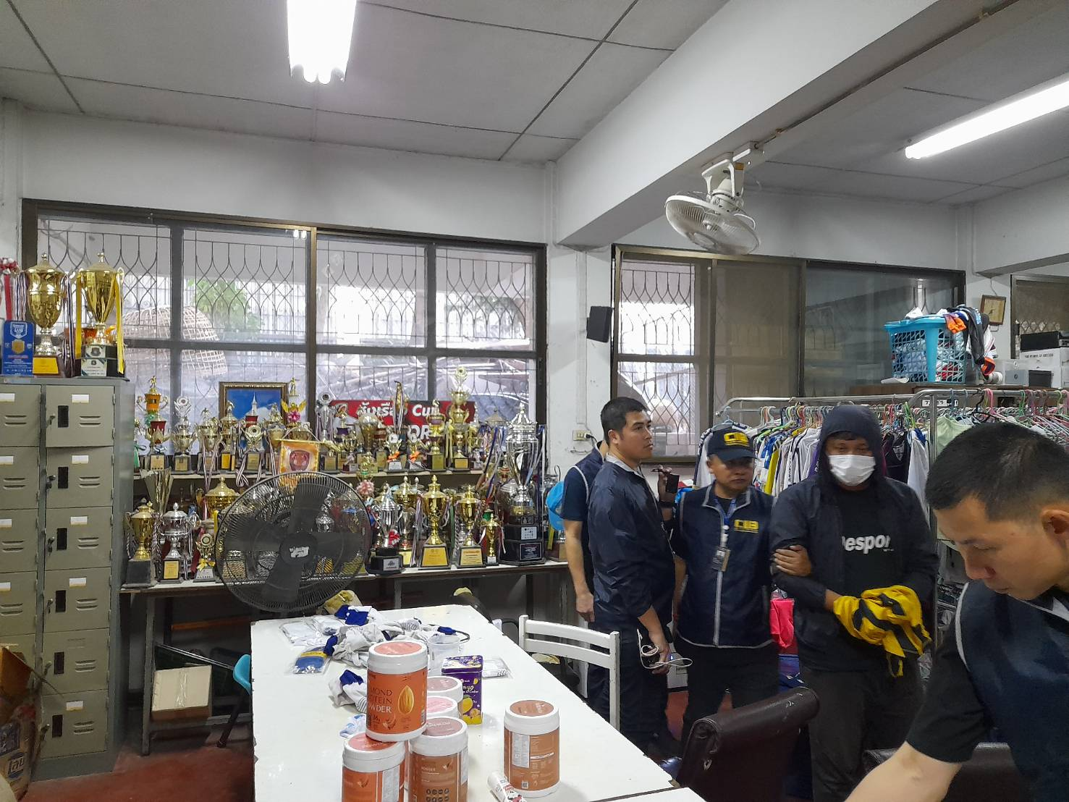

**คำอธิบาย :** **ด้วยความสมัครใจของ ข้าฯ นายธีรวัฒน์ จานแบน นำชี้สถานที่ดังกล่าว คือ ห้องแต่งตัว และห้องทานข้าวนักกีฬาฟุตซอล**

ข้าพเจ้าขอรับรองว่า ภาพถ่าย และรายละเอียดข้างต้นที่เจ้าหน้าที่ตำรวจได้จัดทำขึ้นนี้ถูกต้องตรงกับความเป็นจริงทุกประการ เจ้าหน้าที่ตำรวจได้อ่านให้ฟัง และได้อ่านด้วยตนเองแล้ว รับว่าถูกต้อง เป็นความจริง  
ทุกประการ จึงลงลายมือชื่อไว้เป็นหลักฐาน

|  |  |  |
| --- | --- | --- |
| (ลงชื่อ) | นาย | ผู้ต้องหา |
|  | ( ธีรวัฒน์ จานแบน ) |  |
| (ลงชื่อ) | ร.ต.อ. | ผู้จับกุม/ตรวจยึด/บันทึก/อ่าน |
|  | ( สุทธ**ิ**รักษ์ แก่นจันดา )  รอง สว.ฝอ.ปรก.กก.๑ บก.ปคม. |  |

**ภาพถ่ายประกอบการจับกุม**

**สถานที่บันทึก** กก.๑ บก.ปคม.

วันที่ ๑๐ กุมภาพันธ์ ๒๕๖๘

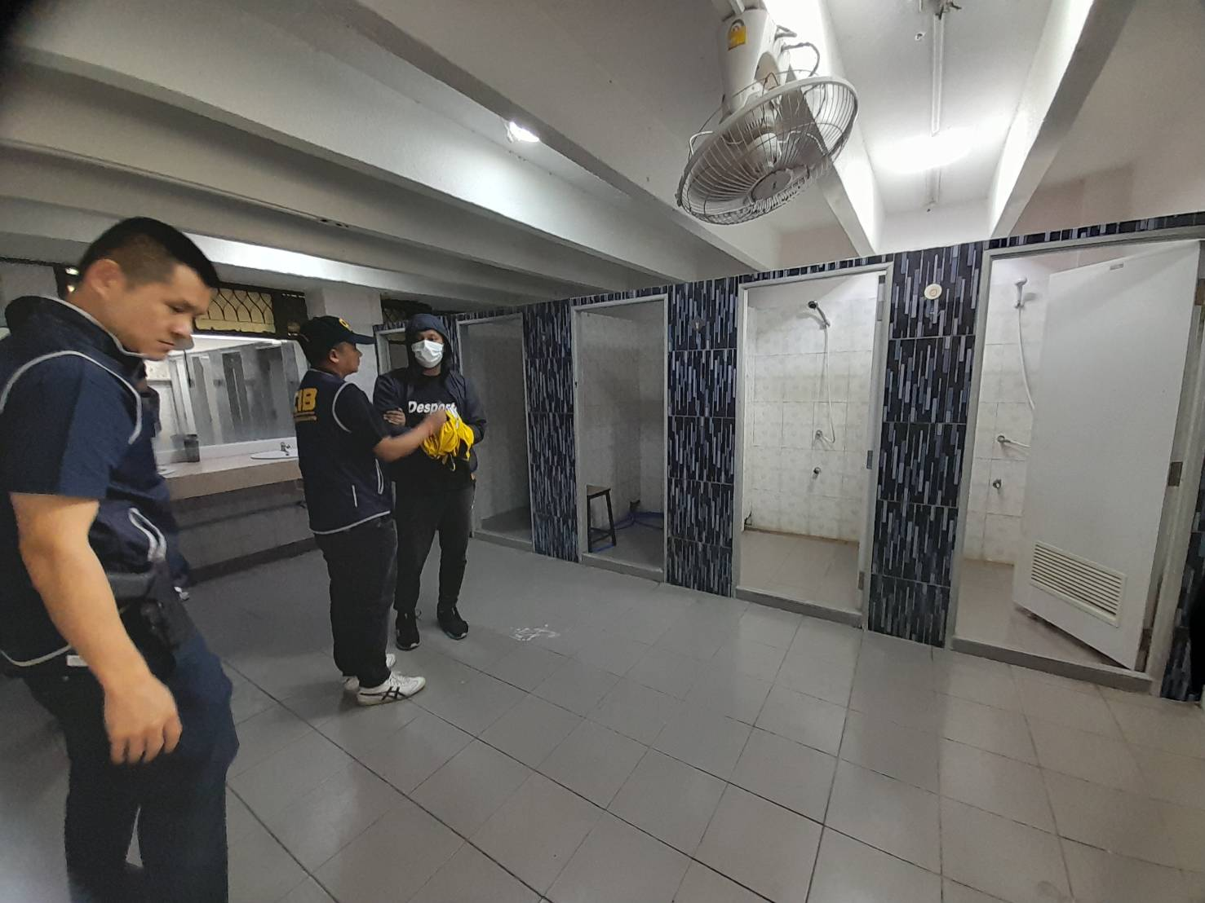

**คำอธิบาย :** **ด้วยความสมัครใจของ ข้าฯ นายธีรวัฒน์ จานแบน นำชี้สถานที่ดังกล่าว คือ ห้องสุขา และห้องอาบน้ำนักกีฬาฟุตซอล**

ข้าพเจ้าขอรับรองว่า ภาพถ่าย และรายละเอียดข้างต้นที่เจ้าหน้าที่ตำรวจได้จัดทำขึ้นนี้ถูกต้องตรงกับความเป็นจริงทุกประการ เจ้าหน้าที่ตำรวจได้อ่านให้ฟัง และได้อ่านด้วยตนเองแล้ว รับว่าถูกต้อง เป็นความจริง  
ทุกประการ จึงลงลายมือชื่อไว้เป็นหลักฐาน

|  |  |  |
| --- | --- | --- |
| (ลงชื่อ) | นาย | ผู้ต้องหา |
|  | ( ธีรวัฒน์ จานแบน ) |  |
| (ลงชื่อ) | ร.ต.อ. | ผู้จับกุม/ตรวจยึด/บันทึก/อ่าน |
|  | ( สุทธ**ิ**รักษ์ แก่นจันดา )  รอง สว.ฝอ.ปรก.กก.๑ บก.ปคม. |  |

**ภาพถ่ายประกอบการจับกุม**

**สถานที่บันทึก** กก.๑ บก.ปคม.

วันที่ ๑๐ กุมภาพันธ์ ๒๕๖๘

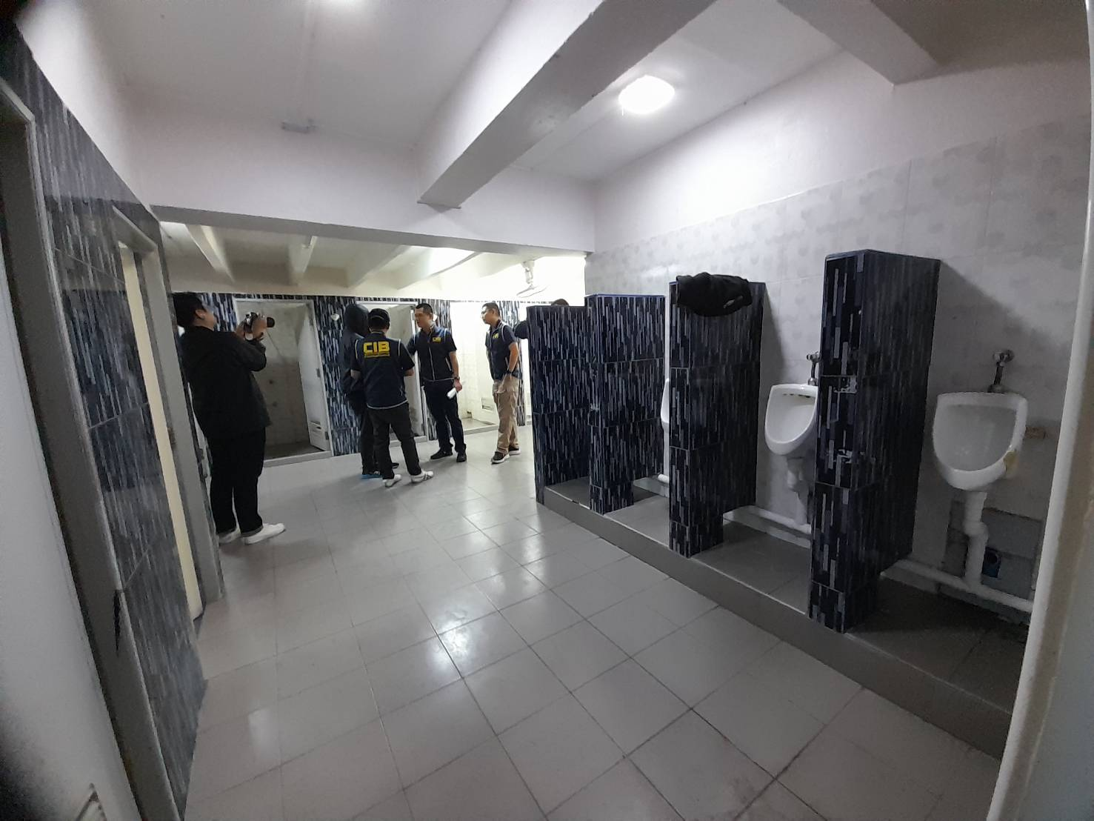

**คำอธิบาย :** **ด้วยความสมัครใจของ ข้าฯ นายธีรวัฒน์ จานแบน นำชี้สถานที่ดังกล่าว คือ ห้องสุขา และห้องอาบน้ำนักกีฬาฟุตซอล**

ข้าพเจ้าขอรับรองว่า ภาพถ่าย และรายละเอียดข้างต้นที่เจ้าหน้าที่ตำรวจได้จัดทำขึ้นนี้ถูกต้องตรงกับความเป็นจริงทุกประการ เจ้าหน้าที่ตำรวจได้อ่านให้ฟัง และได้อ่านด้วยตนเองแล้ว รับว่าถูกต้อง เป็นความจริง  
ทุกประการ จึงลงลายมือชื่อไว้เป็นหลักฐาน

|  |  |  |
| --- | --- | --- |
| (ลงชื่อ) | นาย | ผู้ต้องหา |
|  | ( ธีรวัฒน์ จานแบน ) |  |
| (ลงชื่อ) | ร.ต.อ. | ผู้จับกุม/ตรวจยึด/บันทึก/อ่าน |
|  | ( สุทธ**ิ**รักษ์ แก่นจันดา )  รอง สว.ฝอ.ปรก.กก.๑ บก.ปคม. |  |

**ภาพถ่ายประกอบการจับกุม**

**สถานที่บันทึก** กก.๑ บก.ปคม.

วันที่ ๑๐ กุมภาพันธ์ ๒๕๖๘

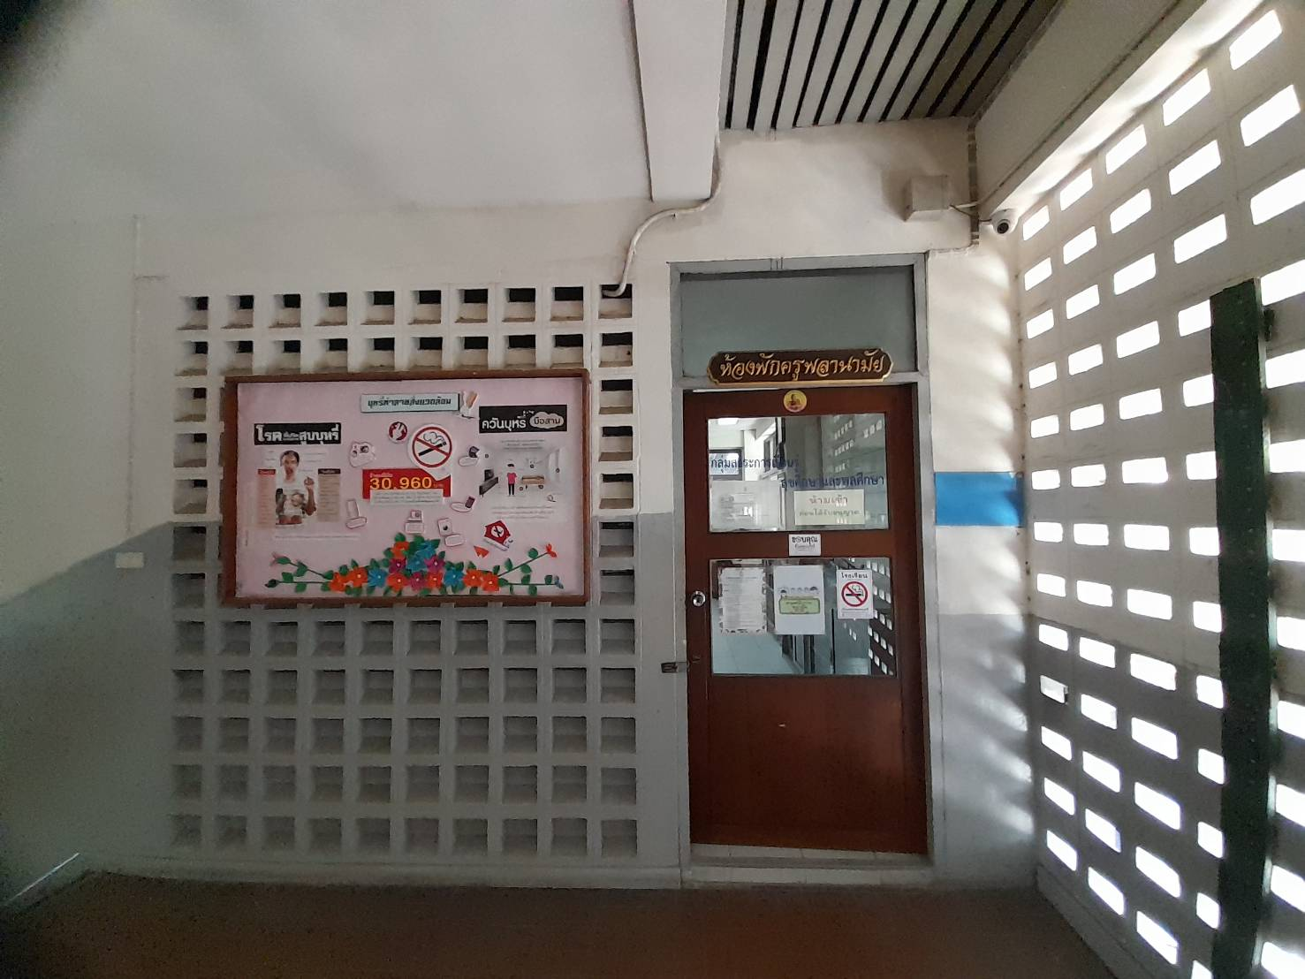

**คำอธิบาย :** **ด้วยความสมัครใจของ ข้าฯ นายธีรวัฒน์ จานแบน นำชี้สถานที่ดังกล่าว คือ ห้องพักครูพลานามัย**

ข้าพเจ้าขอรับรองว่า ภาพถ่าย และรายละเอียดข้างต้นที่เจ้าหน้าที่ตำรวจได้จัดทำขึ้นนี้ถูกต้องตรงกับความเป็นจริงทุกประการ เจ้าหน้าที่ตำรวจได้อ่านให้ฟัง และได้อ่านด้วยตนเองแล้ว รับว่าถูกต้อง เป็นความจริง  
ทุกประการ จึงลงลายมือชื่อไว้เป็นหลักฐาน

|  |  |  |
| --- | --- | --- |
| (ลงชื่อ) | นาย | ผู้ต้องหา |
|  | ( ธีรวัฒน์ จานแบน ) |  |
| (ลงชื่อ) | ร.ต.อ. | ผู้จับกุม/ตรวจยึด/บันทึก/อ่าน |
|  | ( สุทธ**ิ**รักษ์ แก่นจันดา )  รอง สว.ฝอ.ปรก.กก.๑ บก.ปคม. |  |

**ภาพถ่ายประกอบการจับกุม**

**สถานที่บันทึก** กก.๑ บก.ปคม.

วันที่ ๑๐ กุมภาพันธ์ ๒๕๖๘

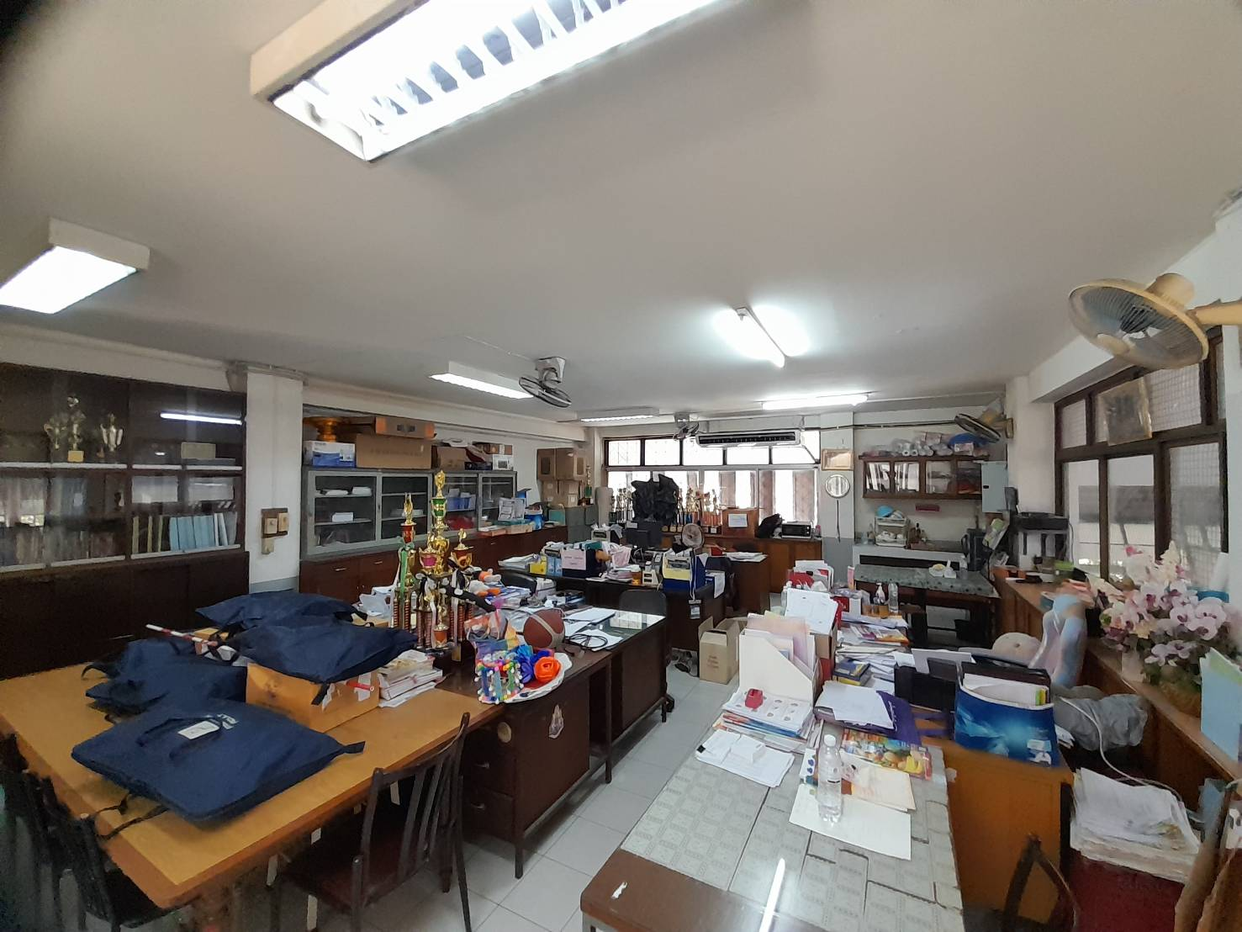

**คำอธิบาย :** **ด้วยความสมัครใจของ ข้าฯ นายธีรวัฒน์ จานแบน นำชี้สถานที่ดังกล่าว คือ ภายในห้องพักครูพลานามัย**

ข้าพเจ้าขอรับรองว่า ภาพถ่าย และรายละเอียดข้างต้นที่เจ้าหน้าที่ตำรวจได้จัดทำขึ้นนี้ถูกต้องตรงกับความเป็นจริงทุกประการ เจ้าหน้าที่ตำรวจได้อ่านให้ฟัง และได้อ่านด้วยตนเองแล้ว รับว่าถูกต้อง เป็นความจริง  
ทุกประการ จึงลงลายมือชื่อไว้เป็นหลักฐาน

|  |  |  |
| --- | --- | --- |
| (ลงชื่อ) | นาย | ผู้ต้องหา |
|  | ( ธีรวัฒน์ จานแบน ) |  |
| (ลงชื่อ) | ร.ต.อ. | ผู้จับกุม/ตรวจยึด/บันทึก/อ่าน |
|  | ( สุทธ**ิ**รักษ์ แก่นจันดา )  รอง สว.ฝอ.ปรก.กก.๑ บก.ปคม. |  |

**ภาพถ่ายประกอบการจับกุม**

**สถานที่บันทึก** กก.๑ บก.ปคม.

วันที่ ๑๐ กุมภาพันธ์ ๒๕๖๘

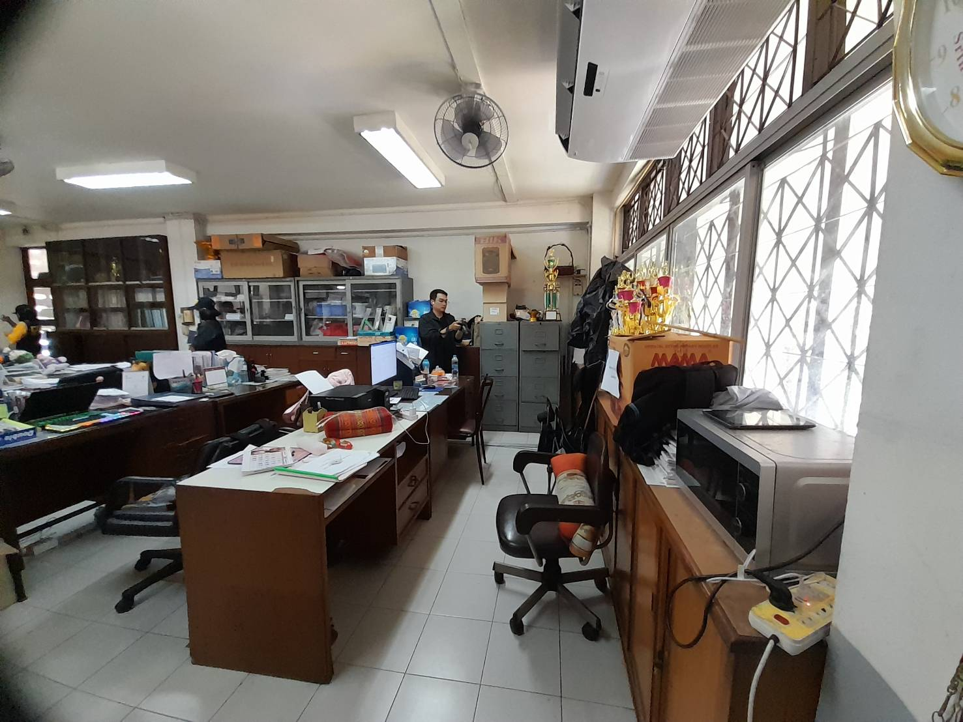

**คำอธิบาย :** **ด้วยความสมัครใจของ ข้าฯ นายธีรวัฒน์ จานแบน นำชี้สถานที่ดังกล่าว คือ โต๊ะคอมพิวเตอร์ ห้องพักครูพลานามัย**

ข้าพเจ้าขอรับรองว่า ภาพถ่าย และรายละเอียดข้างต้นที่เจ้าหน้าที่ตำรวจได้จัดทำขึ้นนี้ถูกต้องตรงกับความเป็นจริงทุกประการ เจ้าหน้าที่ตำรวจได้อ่านให้ฟัง และได้อ่านด้วยตนเองแล้ว รับว่าถูกต้อง เป็นความจริง  
ทุกประการ จึงลงลายมือชื่อไว้เป็นหลักฐาน

|  |  |  |
| --- | --- | --- |
| (ลงชื่อ) | นาย | ผู้ต้องหา |
|  | ( ธีรวัฒน์ จานแบน ) |  |
| (ลงชื่อ) | ร.ต.อ. | ผู้จับกุม/ตรวจยึด/บันทึก/อ่าน |
|  | ( สุทธ**ิ**รักษ์ แก่นจันดา )  รอง สว.ฝอ.ปรก.กก.๑ บก.ปคม. |  |

**ภาพถ่ายประกอบการจับกุม**

**สถานที่บันทึก** กก.๑ บก.ปคม.

วันที่ ๑๐ กุมภาพันธ์ ๒๕๖๘

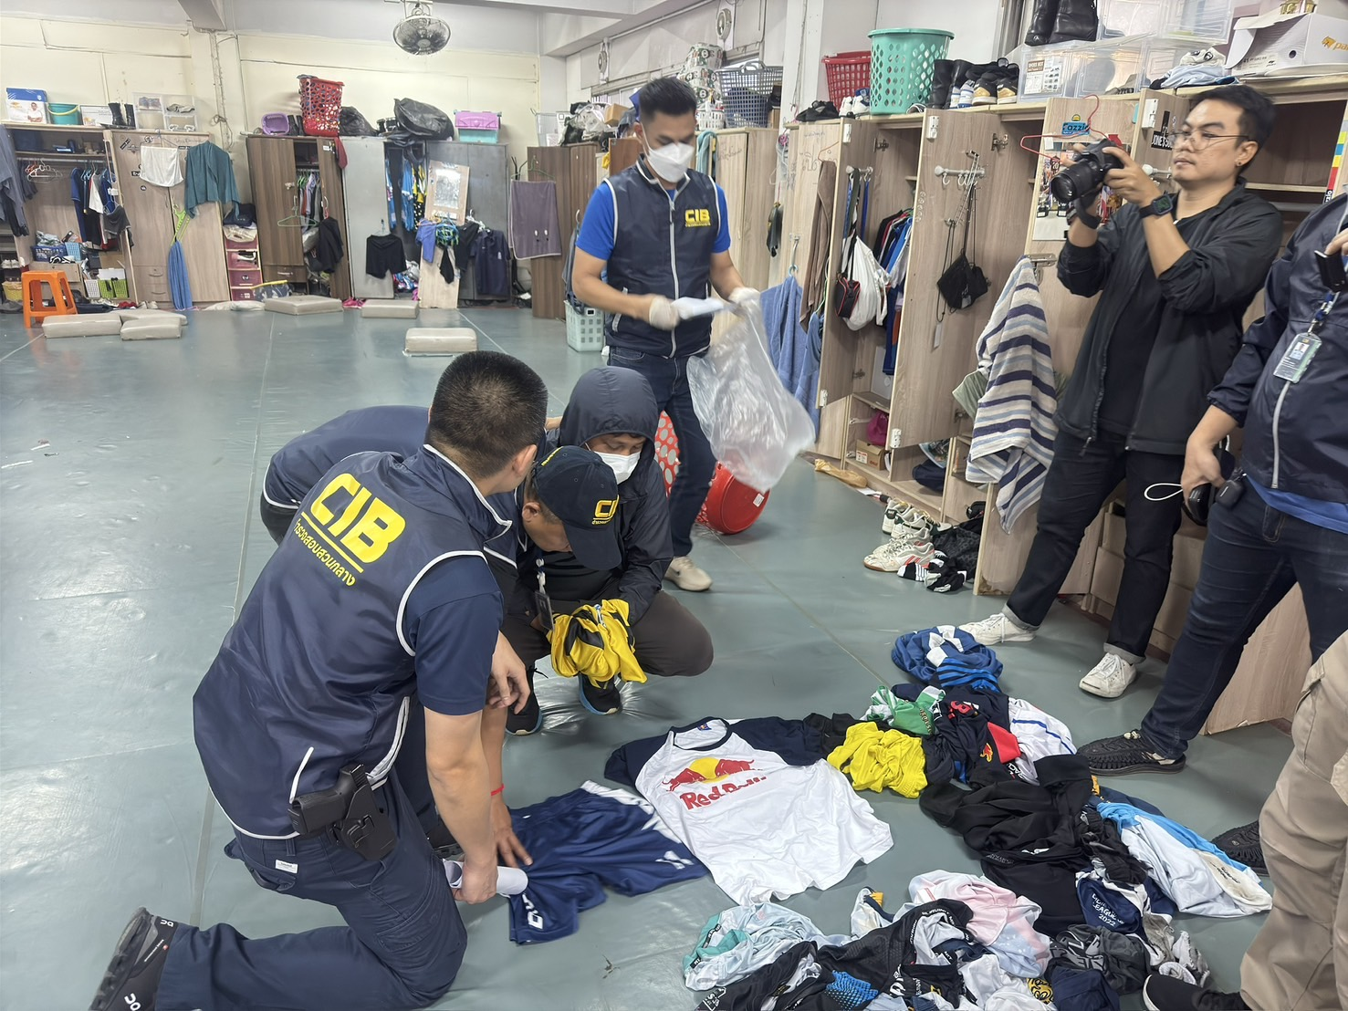

**คำอธิบาย :** **ข้าฯ นายธีรวัฒน์ จานแบน ยืนยันว่าเสื้อและกางเกงขาสั่นตามภาพ เป็นของข้าฯ**

ข้าพเจ้าขอรับรองว่า ภาพถ่าย และรายละเอียดข้างต้นที่เจ้าหน้าที่ตำรวจได้จัดทำขึ้นนี้ถูกต้องตรงกับความเป็นจริงทุกประการ เจ้าหน้าที่ตำรวจได้อ่านให้ฟัง และได้อ่านด้วยตนเองแล้ว รับว่าถูกต้อง เป็นความจริง  
ทุกประการ จึงลงลายมือชื่อไว้เป็นหลักฐาน

|  |  |  |
| --- | --- | --- |
| (ลงชื่อ) | นาย | ผู้ต้องหา |
|  | ( ธีรวัฒน์ จานแบน ) |  |
| (ลงชื่อ) | ร.ต.อ. | ผู้จับกุม/ตรวจยึด/บันทึก/อ่าน |
|  | ( สุทธ**ิ**รักษ์ แก่นจันดา )  รอง สว.ฝอ.ปรก.กก.๑ บก.ปคม. |  |